文档状态： 草稿

核准人：

核准日期：

脚本编译器设计文档

深圳市腾讯计算机系统有限公司
文档历史
修订日期 | 修订内容 | 修订版本 | 修订人
2004-7-29 | 创建 | V1.0 | Kent

目录
1概述 4
2 mxt脚本文件的结构 4
3 mac中间代码的结构 5
4 编译器程序流程和结构 6
5 关键数据结构 7
7 指令的编码原理 9
8 解释器程序的说明 11

1概述
脚本编译器是游戏开发的基本工具之一，它使用的脚本语言简单、易于掌握，编译后产生的脚本代码可供给游戏程序中的脚本解释器解释执行，这样使游戏中关于NPC对话、任务系统等部分得到分离，增加了游戏结构的灵活性。
我们使用的脚本编译器实际分为两部分：编译器和解释器。编译器编译mxt为后缀的脚本文件，生成mac后缀的中间代码文件，并放到服务器端。解释器嵌入到服务器端的程序中，在事件触发后调用相应的脚本中间代码文件，并解释执行。

2 mxt脚本文件的结构
一个mxt脚本文件的结构示例如下：
;
;script filename: aaa
;
PROC 0
RAND 10 10
IF 10 < @5
CLEAR_TALK 'A'
ADD_TALK 'A' script_aaa_proc_0_if
ELSE
CLEAR_TALK 'V'
ADD_TALK 'V' script_aaa_proc_0_else
ENDIF
ENDPROC

PROC 1
ADD_TALK 'A' script-aaa-proc-1
IF 10 < @5
ADD_TALK 'A' script_aaa_proc_1_if
ELSEIF 10 < @10
ADD_TALK 'A' script_aaa_proc_1_elseif
ELSEIF 10 < 15
ADD_TALK 'A' script_aaa_proc_1_elseif
ELSE
ADD_TALK 'A' script_aaa_proc_1_else
ENDIF
ENDPROC

PROC 2
WHILE 10 < 100
ADD_TALK 'A' script-aaa-proc-2
ADD 10 1
IF 10 = 50
BREAK
ENDIF
ENDWHILE
ENDPROC

其中“;”为注释符，分为多个PROC。PROC中的语句分为系统命令如：PROC、WHILE、IF、ADD、ENDIF等等，由解释器识别并做相应动作；用户命令如：ADD_TALK、CLEAR_TALK等，由解释器识别并调用指定的解码器处理。
在mxt脚本中规定一行写一条指令，而且都是以指令关键字开头，这样就大大简化了编译器的词法分析和语法分析。

3 mac中间代码的结构
mxt为后缀的脚本文件经过编译器编译，生成mac为后缀的中间代码，其结构如下图所示：
文件头包含两部分：
1 文件基本信息：copyright、id、version、head_size、data_size、key_check、max_proc，其中version是版本号，目前到了6.1版，用0x00060001表示；head_size表示文件头的长度；data_size表示所有后面的PROC代码的长度；max_proc表示文件头第二部分PROC信息的个数。
2 PROC信息：在6.1版以前，PROC信息使用一个MAX_PROC（2048）大小的长整型数组proc_address存储，例如PROC 6的相对偏移地址就存在proc_address[6]中，文件基本信息中的max_proc就是MAX_PROC。在6.1版及后续版本，为了减小mac文件的大小，缩减了这部分内容，文件基本信息中的max_proc纪录了实际的PROC个数，每个PROC信息使用一个short整型存储PROC的序号，再用一个长整型存储相对偏移地址。

文件头后面就是PROC的代码部分，由逐条指令构成，每条指令的格式如下图：
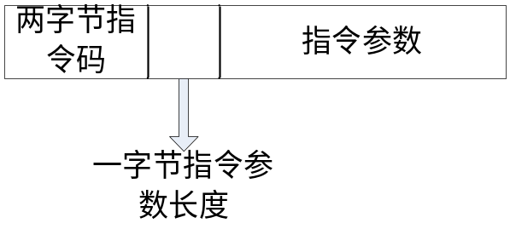
以IF @3 > #4为例，其指令格式为：
0x02 00 0F 12 00 00 00 40 03 00 00 00 3C 23 04 00 00 00
02 00是IF的指令编码，0F是此IF指令参数的长度，12 00 00 00是IF条件表达式为假时的出口地址，40是’@’的ASCII码，表示后面的参数是一个变量，03 00 00 00四个字节表示3的编码，3C是操作符’>’的ASCII码，23是’ #’ 的ASCII码，表示后面的参数是一个立即数，04 00 00 00四个字节表示4的编码。

4 编译器程序流程和结构
编译器程序流程如下图所示：
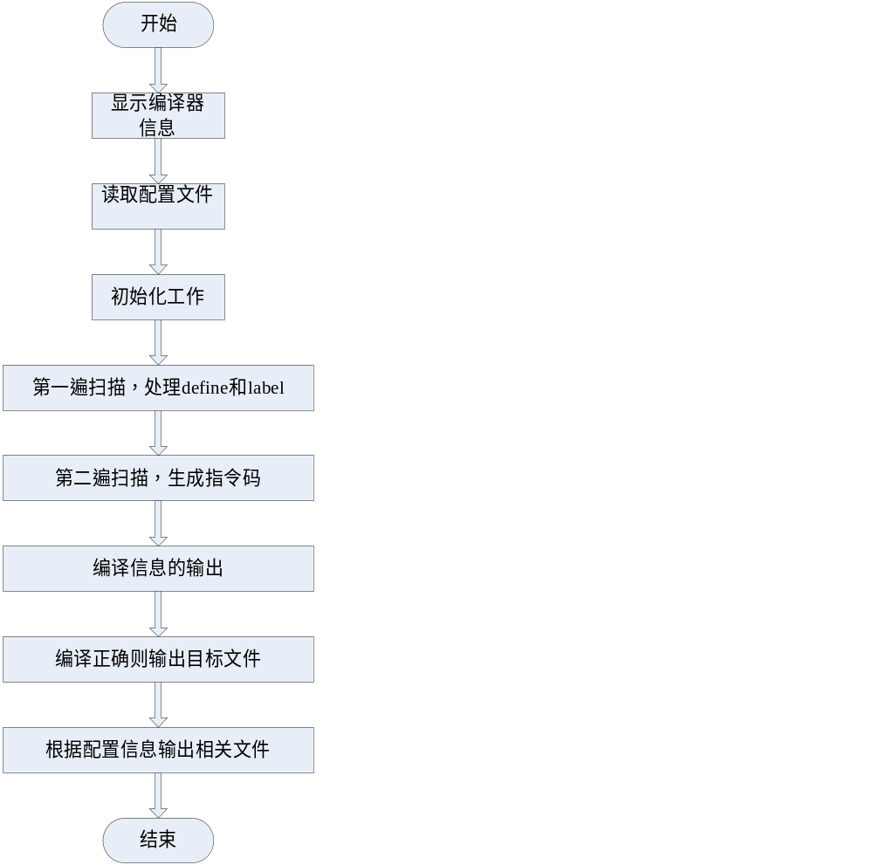
上图中的“读配置文件模块”是把cmd.ini中的各段内容读到内存变量中，例如cmd.ini中的[INFORMATION]段读入mc_information变量中，[CONFIG]段读入compiler_config变量中。注意cmd.ini的[SYSTEM COMMAND]和[USER COMMAND]段中的内容如下例：
PROC = 0x00 ,1,0,0,0,0,0,0,0,0,0,0,0,0,0,0,0,0,0,0,0,0,0,0,0,0,0,0,0,0,0,0,0
PROC是指令关键字， 0x00是指令编码，后面的非0部分是对应参数类型，如此处的,1,是指PROC有一个整型的参数。另外，在程序中只记入了用户指令的参数类型。
“初始化工作”模块主要有init_source_line()，init_compiler()，init_compile_output()和load_source_file(source_filename)。init_source_line()是初始化source_line链表，用于在load_source_file(source_filename)中记入mxt脚本文件内容，一行内容记录在一个source_line链表结点中。init_compiler()初始化各种表变量，这些表变量用于记录编译过程中的信息，例如define_table表记录#DEFINE指令的内容信息，if_table记录翻译IF指令过程中的信息，具体见第5节“关键数据结构”。init_compile_output()初始化compile_output链表，用于编译过程中记录编译出错信息。
第一遍扫描由pass1_check()完成，主要是把#DEFINE和:label两类信息登记到define_table和label_table中，相当于预处理部分。
第二遍扫描由pass2_check()完成，根据各种指令关键字生成指令码。指令的编码原理见第7节。
在扫描过程中需要用到一些词法分析函数，例如有skip_space跳过空格、get_whole_word取词、get_source_op取操作符、get_source_number取变量数或立即数等等。
程序中还有pass3_check()，检查脚本中是否存在PROC（一个脚本中至少有一个PROC）和call_table中调用的PROC地址是否合法。
“根据配置文件输出相关文件”可以生成的文件有：Macrocmd.dat记录cmd中登记过的命令；.lst文件记录翻译出的指令码，在调试时很有用，可以对比.mxt脚本和编译后指令码的异同；mcdef.h文件定义了命令的指令编码，可用于服务器端程序的编译；mcword.txt，记录要加入UltraEdit文本编辑器中的关键字，使UltraEdit编辑mxt文件时识别出关键字。

5 关键数据结构
typedef struct DEFINE_TABLE_STRUCT
{
char flag;
char name[256];
char data[256];
} DEFINE_TABLE;
程序中定义有DEFINE_TABLE define_table[MAX_DEFINE]用于记录宏定义指令信息，flag为’0’表示此项数据无意义，’1’有意义。name记录宏定义的关键字标识符，data记录关键字代表的内容。

typedef struct LABEL_TABLE_STRUCT
{
char flag;
char name[256];
signed long int offset;
} LABEL_TABLE;
程序中定义有LABEL_TABLE label_table[MAX_LABEL]用于记录标记信息。flag为’0’表示此项数据无意义，’1’有意义。name记录标记的标识符，offset记录标记的偏移地址。
typedef struct GOTO_TABLE_STRUCT
{
char flag;
char name[256];
signed long int offset_address;
} GOTO_TABLE;
程序中定义有GOTO_TABLE goto_table[MAX_GOTO]用于记录GOTO指令信息。flag为’0’表示此项数据无意义，’1’有意义。name记录跳转标记的标识符，offset_address在分析GOTO指令时记录GOTO指令跳转参数的地址偏移，在pass2_check()的最后用update_all_goto函数根据label_table的标记地址回填（程序中很多需要回填的编码都是先记录需要回填的位置，内容先置为0，再在适当的时机把内容回填为正确的地址，后面的IF指令是典型的例子）。

typedef struct CALL_TABLE_STRUCT
{
char flag;
int source_line_number;
int call_proc;
} CALL_TABLE;
程序中定义有CALL_TABLE call_table[MAX_CALL]用于记录CALL指令信息。flag为’0’表示此项数据无意义，’1’有意义。source_line_number用于记录CALL指令的行号，用于在pass3_check()中调用check_all_call检查CALL指令的PROC地址参数时用于出错时的提示信息。call_proc用于记录CALL指令的PROC序号。

typedef struct IF_TABLE_STRUCT
{
signed long int offset;
signed long int elseif_offset[MAX_ELSEIF];
signed long int break_offset[MAX_ELSEIF];
signed long int else_offset;
signed long int max_elseif;
signed long int find_else;
} IF_TABLE;
程序中定义有IF_TABLE if_table[MAX_IF]用于记录IF指令信息。offset是IF命令条件为假时的跳转地址。elseif_offset[MAX_ELSEIF]记录ELSEIF的假跳转地址。break_offset[MAX_ELSEIF]记录所有IF、ELSEIF条件为真时执行后续指令最后插入的GOTO指令的跳转地址，在ENDIF时回填。else_offset记录ELSE指令插入的上一条IF或ELSEIF指令最后GOTO指令的跳转地址，在ENDIF时回填。max_elseif记录ELSEIF指令的个数。find_else主要是标记作用，如果出现了ELSE指令就把它置1。

typedef struct SWITCH_TABLE_STRUCT
{
signed long int number;
signed long int case_offset[MAX_CASE];
signed long int endcase_offset[MAX_CASE];
signed long int max_case;
signed long int default_offset;
signed long int find_case;
} SWITCH_TABLE;
程序中定义有SWITCH_TABLE switch_table[MAX_SWITCH]用于记录SWITCH指令信息。Number记录SWITCH指令的变量参数。case_offset[MAX_CASE]记录CASE指令转化为IF指令的假跳转地址，在ENDCASE时回填。endcase_offset[MAX_CASE]记录遇到ENDCASE指令时插入的GOTO指令的跳转地址。max_case记录CASE指令的个数。default_offset程序中暂时没有使用。find_case是一个标记变量，在发现CASE指令时置1，ENDCASE置0。

typedef struct WHILE_TABLE_STRUCT
{
signed long int offset;
signed long int break_offset[MAX_BREAK];
signed long int start;
signed long int max_break;
} WHILE_TABLE;
程序中定义有WHILE_TABLE while_table[MAX_WHILE]用于记录WHILE指令信息。offset记录把WHILE指令转化为IF指令的假跳转地址。break_offset记录把BREAK指令转化为GOTO指令的跳转地址，是整个WHILE循环的出口。start记录WHILE指令开始时的地址，在ENDWHILE处用GOTO指令跳转到start地址形成循环。max_break记录BREAK的个数。

7 指令的编码原理
其实理解了上面的数据结构，指令编码的原理结合源代码就会较容易理解。不过由于条件判断加入了逻辑表达式的NOT、AND、OR，IF和WHILE相关的指令编码稍微复杂一些，本节就以IF指令为例说明指令的编码原理。
下面是一个关于IF指令的实例：
PROC 0
IF (1 > @3 OR 2 > #4) AND NOT (3 > 4 or 4 > 7)
CLEAR_TALK 'A'
ELSEIF 1 > #5 OR 2 < @9
ADD_TALK 'V' script_aaa_proc_0_else
ELSEIF 5 < 3 and 6 > 4
CLEAR_ANI
ELSE
CLEAR_MAGIC 6
ENDIF
ADD 10 1
ENDPROC
在6.1版本以前IF指令只支持一个判断条件，在6.1及后续版本中支持了NOT、AND、OR的逻辑表达式。对于类似IF (1 > @3 OR 2 > #4) AND NOT (3 > 4 or 4 > 7)这种表达式的处理方法，我们采用的是把每个条件判断都拆成一个IF指令和一个GOTO指令，例如上面这个IF指令要拆成如下格式：
IF (假跳转地址) 1 > @3
GOTO 下一个判断条件或整个IF的真假出口
IF(假跳转地址) 2 > #4
GOTO 下一个判断条件或整个IF的真假出口
……
采用的方法利用了两个原理：
1 表达式计算的原理，利用两个栈实现操作，一个是放操作数的栈（这里把一个条件判断当作一个操作数，如1 > @3），另一个是放操作码的栈，有AND、NOT、OR、’（’和’）’。其操作过程一般的数据结构中都有描述，代码注释中也有一部分描述。
2 参考清华大学出版社《编译原理》167 页，把一个IF的逻辑表达式拆成多个IF和GOTO指令：
E->E1 or E2 {backpath (E1.false, E2.codebegin);
E.codebegin := E1.codebegin;
E.true := merge(E1.true, E2.true)
E.false := E2.false}

E->E1 and E2 {backpath (E1.true, E2.codebegin);
E.codebegin := E1.codebegin;
E.true := E1.true;
E.false := merge(E1.false, E2.false);}

E->not E1 {E.true := E1.false;
E.codebegin := E1.codebegin;
E.false := E1.true;}

E.true is ture link, E.false is false link.
backpath(p,t) fill the p link GOTO addr with t;
merge(p1,p2) merge p1 link and p2 link , then return link head addr. It is Implemented by function link_exp.
完成上述步骤，还要优化GOTO语句，因为有很多GOTO指令直接跳转到相邻的下一条指令。最后就是在适当的时机回填IF的真假跳转地址。IF的真地址在翻译完整个逻辑表达式时就可以回填。IF的假地址按照句型的不同，在ENDIF、ELSE或ELSEIF指令处回填。

前面的关于IF指令的实例最后生产的指令格式如下（可在.lst文件中列出）：
## [ 0][ 5] PROC #0
## [ 8][ 15] IF (33) @1 > @3
## [ 26][ 4] GOTO (58)
## [ 33][ 22] IF (123) @2 > #4
## [ 58][ 15] IF (83) @3 > #4
## [ 76][ 4] GOTO (123)
## [ 83][ 15] IF (108) @4 > #7
## [ 101][ 4] GOTO (123)
## [ 108][ 5] CLEAR_TALK #65
## [ 116][ 4] GOTO (279)
## [ 123][ 15] IF (148) @1 > #5
## [ 141][ 4] GOTO (173)
## [ 148][ 22] IF (211) @2 < @9
## [ 173][ 28] ADD_TALK #86 script_aaa_proc_0_else
## [ 204][ 4] GOTO (279)
## [ 211][ 22] IF (271) @5 < #3
## [ 236][ 22] IF (271) @6 > #4
## [ 261][ 0] CLEAR_ANI
## [ 264][ 4] GOTO (279)
## [ 271][ 5] CLEAR_MAGIC #6
## [ 279][ 10] ADD #10 #1
## [ 292][ 0] ENDPROC

对IF嵌套情况的处理有两个，其一是使用全局变量system_if_index记录嵌套的级别，另一个就是在IF指令为真时，在其指令尾部插入GOTO指令延迟到遇到同级别的其它ELSE、ELSEIF或ENDIF时处理。

8 解释器程序的说明
关于解释程序的接口部分参见《脚本系统接口说明书》，其实现原理就是不断取指令执行指令的过程。下面是它使用的最主要的数据结构：
typedef struct
{
fnScriptDecoder decoder; /* user decoder function ptr */
ScriptDebugger debugger; /* script debugger */

ScriptHeader *curr_hdr; /* current header */
unsigned char *curr_code_segment; /* current code segment start */
unsigned char *decode_ptr; /* current decode ptr */
unsigned char *param_ptr; /* current cmd params ptr */

ScriptCallStack callstack[SCRIPT_CALLSTACK_SIZE]; /* call stack data */
int callstack_top; /* top of callstack */

long variable[SCRIPT_VARIABLE_NUM]; /* script variables */
} ScriptKernel;
decoder是用户命令的解释函数的指针，解释器遇到用户指令时就调用它进行处理，这样增加了程序的灵活性，可以随时根据需要加入新的用户指令。debugger用于debug_log函数记录调试信息。curr_hdr指针指向当前脚本头信息，它包含脚本的指令码偏移、指令码长度、脚本的PROC数目和地址信息。curr_code_segment是当前指令码的起始地址。decode_ptr是当前的解码指针，在解码过程中不断移动。param_ptr指向当前指令的参数部分，param_ptr不断向前移动的过程就是不断取指令参数的过程。callstack[SCRIPT_CALLSTACK_SIZE]和callstack_top用于在执行CALL和EXEC指令时用栈来存储当时的解码环境，保证完成CALL和EXEC指令后可以恢复解码环境。variable[SCRIPT_VARIABLE_NUM]是解释器的变量区，脚本指令中用到的变量都从这里取值。

